Instruction Manual
----- CSF JET Multi Megasonic Generator -----
LCD 패널 사용자 운전 매뉴얼 / v4.1-KR / 2026-05-26
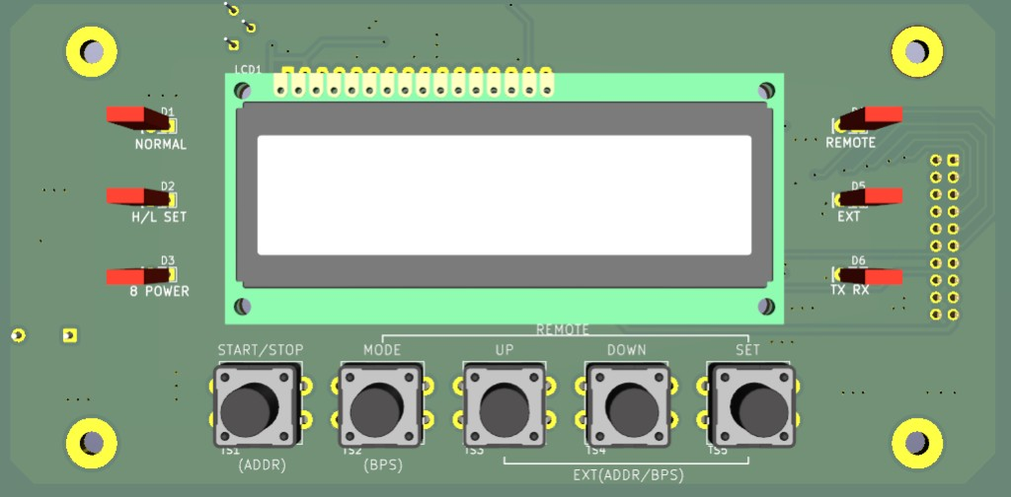
Actual LCD operation panel

< OPERATING SUMMARY >
항목 | 조작
발진 시작/정지 | SELECT 화면에서 START/STOP
항목 이동 | MODE 짧게: MODE -> FREQ CH -> 8 POWER
설정 진입 | SELECT 화면에서 MODE 길게
값 변경 | UP/DOWN, 길게 누르면 빠른 반복
저장 | SET 짧게, 성공 시 비프 2회
선택 화면 복귀 | 설정 화면에서 SET 약 2초
Auto Tuning | FREQ SET에서 START/STOP 약 3초
알람 해제 | 원인 제거 후 알람 화면에서 SET

1. Specification
No. | 항목 | 사양
1 | 모델명 | CSF JET Multi Megasonic Generator
2 | 표시 장치 | LCD1602, 2행 x 16문자
3 | 버튼 | START/STOP, MODE, UP, DOWN, SET
4 | 상태 표시 | NORMAL, H/L SET, 8 POWER, REMOTE, EXT, TX/RX LED
5 | 동작 주파수 | 10CH, 400kHz ~ 2200kHz
6 | 주파수 설정 | 수동 설정 및 Auto Tuning
7 | LC BIT | 16단계, BIT 0000 ~ 1111
8 | 출력 설정 | 8 POWER 프로파일, LOW/HIGH/DEF
9 | 출력 범위 | 0.30W ~ 2.50W
10 | 제어 커넥터 | 25pin D-SUB
11 | 통신 | RS-485 Half-Duplex, Modbus RTU
12 | 설정 저장 | 내부 FLASH 저장, 전원 OFF 후 유지

2. Caution on Product Use

2.1 설치 주의사항
- 진동 영향을 받지 않는 안정된 위치에 설치한다.
- 산성/알칼리성 가스, 전도성 먼지, 유증기, 고온 환경을 피한다.
- 방열을 위해 전후좌우 통풍 공간을 확보한다.
- 보호접지(PE)를 먼저 연결한 후 전원을 인가한다.
- 지정된 노즐/트랜스듀서와 케이블을 사용한다.
- 출력 케이블 종류나 길이를 임의로 변경하지 않는다.
- 배선 작업 전 반드시 전원을 끈다.

2.2 사용 주의사항
- 출력 커넥터가 빠진 상태에서 운전하지 않는다.
- SENSOR가 OPEN이면 발진이 금지되거나 정지된다.
- 알람 발생 후 원인 확인 없이 반복 재기동하지 않는다.
- 설치 또는 노즐 교체 후에는 낮은 출력부터 단계적으로 운전한다.
- REMOTE ON/OFF는 충분한 간격을 두고 수행한다.
- 통신 운전 시 주소, 속도, 패리티를 마스터와 일치시킨다.

3. Name and Function of Each Part
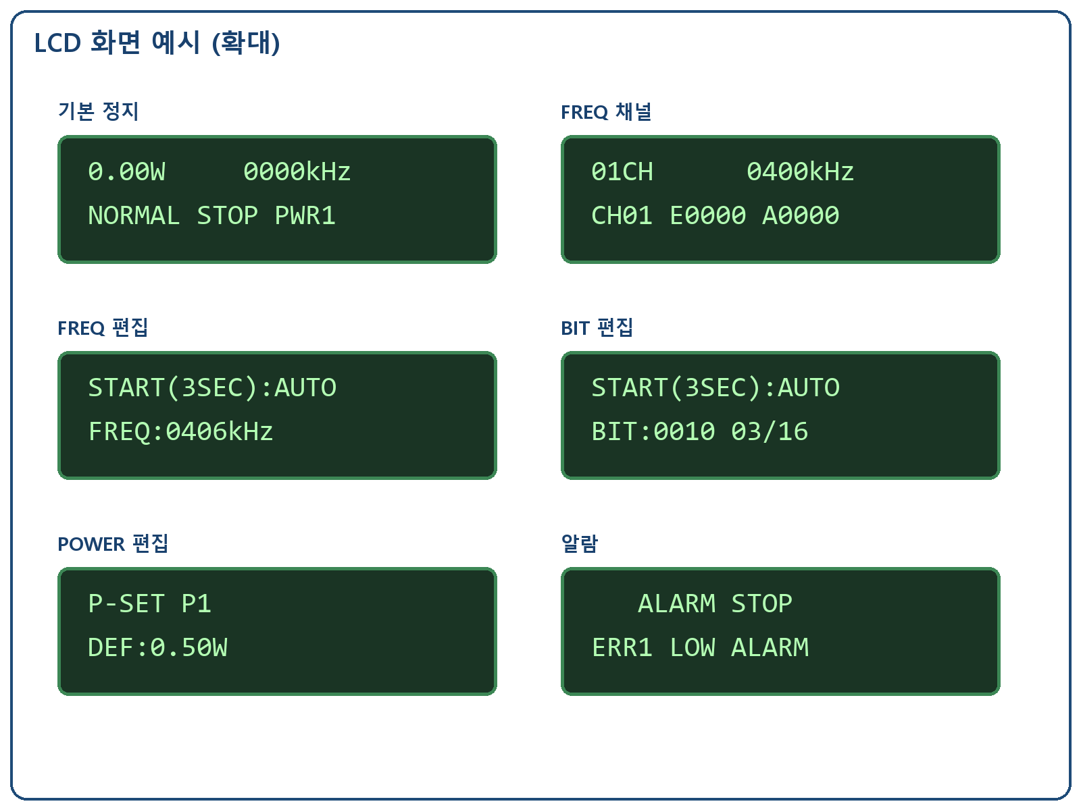
LCD screen examples
부품 | 기능
LCD | 출력, 주파수, 운전 모드, 설정 메뉴, 알람 표시
NORMAL LED | NORMAL 운전 모드 표시
H/L SET LED | 알람 상/하한 설정 관련 표시
8 POWER LED | 8 POWER 선택/설정 표시
REMOTE LED | REMOTE 모드 표시
EXT LED | EXT 통신 모드 표시
TX/RX LED | RS-485 송수신 상태 표시
START/STOP | 발진 시작/정지, FREQ SET에서 길게 누르면 Auto Tuning
MODE | 선택 항목/편집 필드 이동, 길게 누르면 설정 진입 또는 상위 복귀
UP/DOWN | 값 증가/감소, 길게 누르면 빠른 반복
SET | 저장/확정, 설정 화면에서 길게 누르면 SELECT 화면 복귀

4. Connecting Method
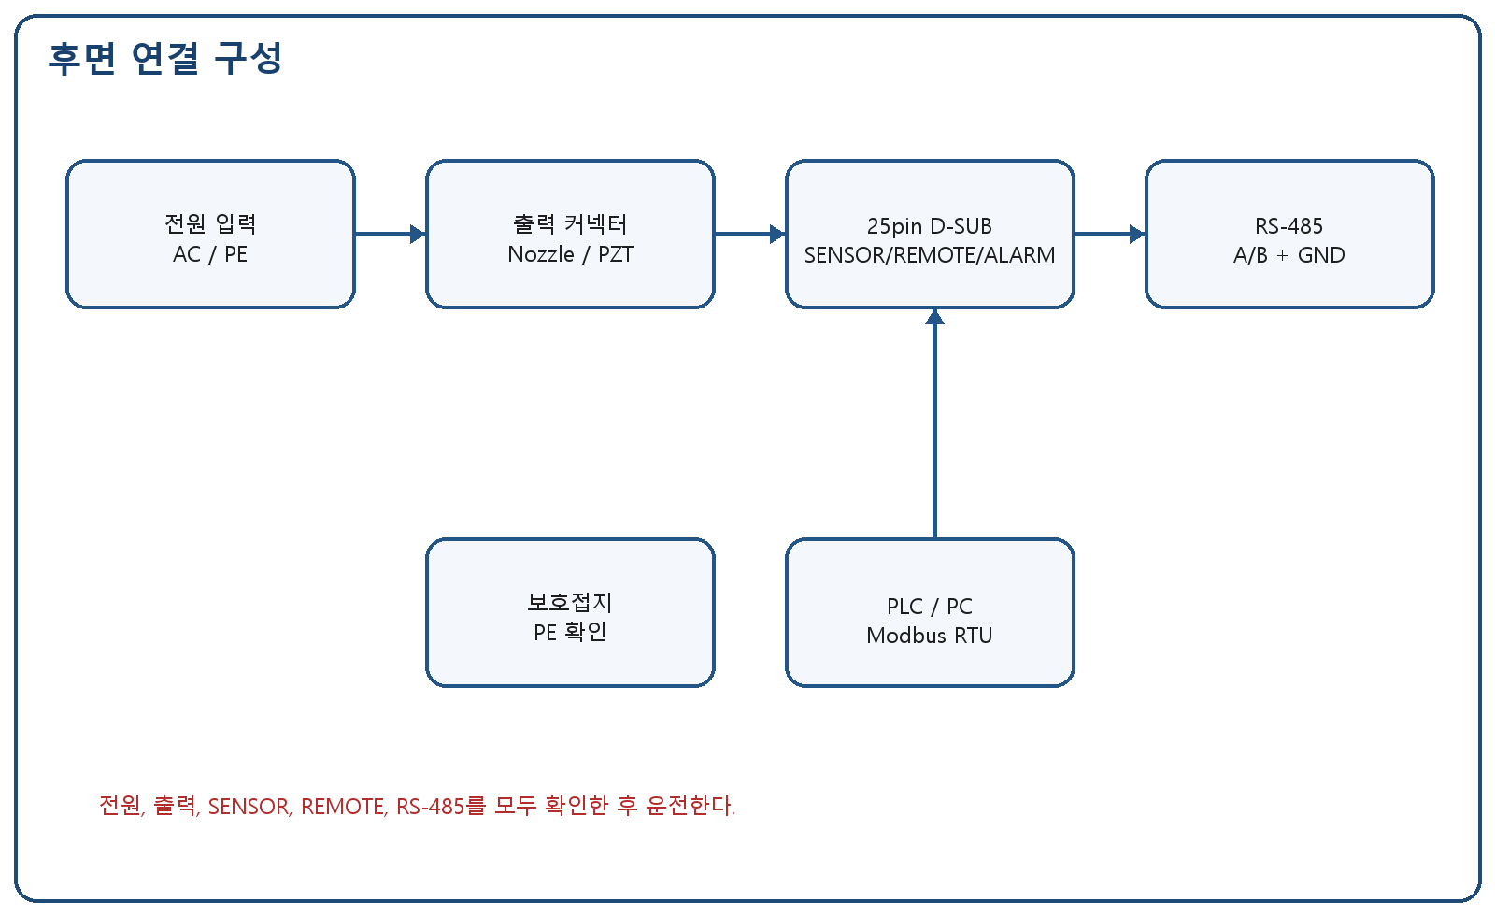
Rear connection overview

4.1 25pin D-SUB Control Connector
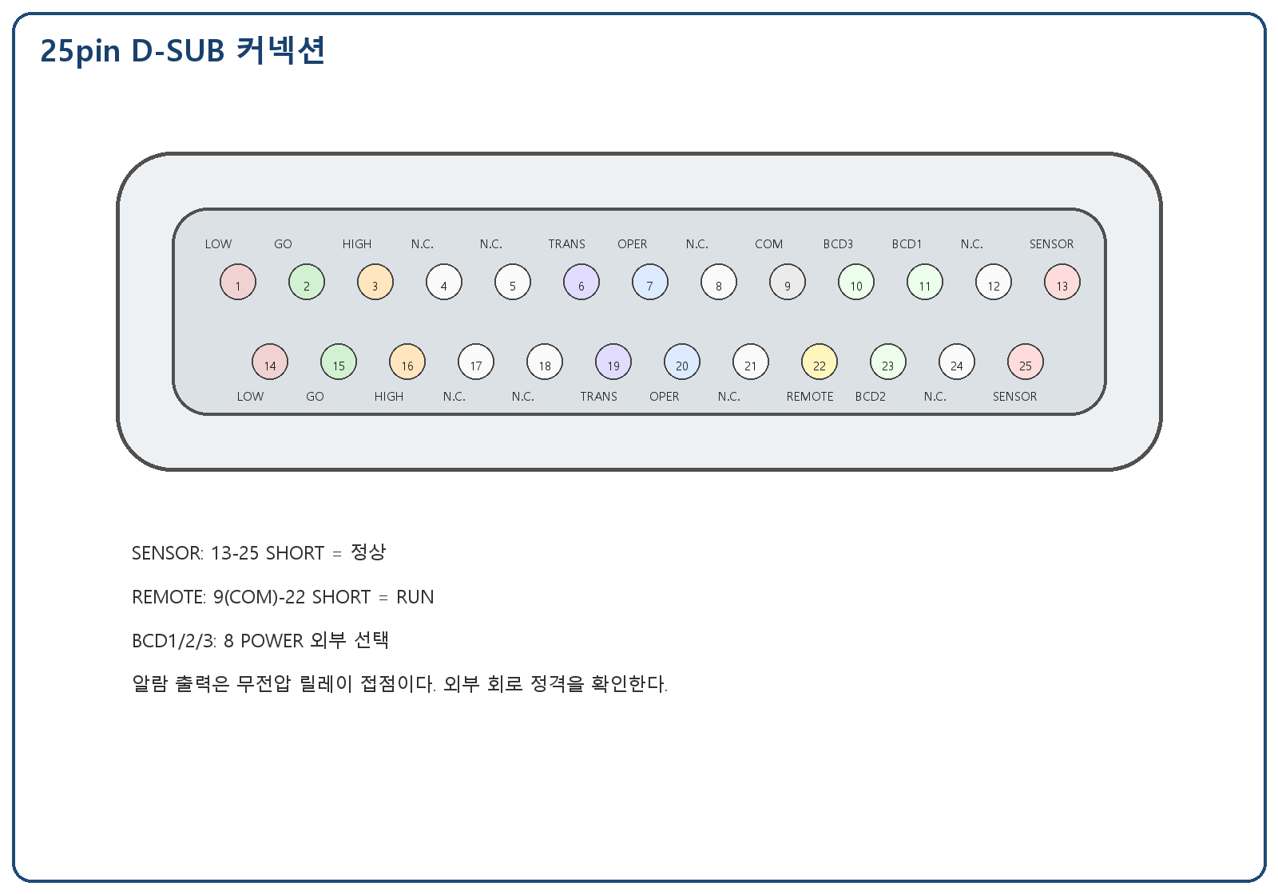
25-pin D-SUB connection
핀 | 신호 | 구분 | 설명
1 | LOW ALARM A | 릴레이 접점 | Err1 발생 시 14번과 SHORT
14 | LOW ALARM B | 릴레이 접점 | Err1 LOW ALARM
2 | GO A | 릴레이 접점 | 정상 출력 범위에서 15번과 SHORT
15 | GO B | 릴레이 접점 | 정상 출력 범위
3 | HIGH ALARM A | 릴레이 접점 | Err2 발생 시 16번과 SHORT
16 | HIGH ALARM B | 릴레이 접점 | Err2 HIGH ALARM
6 | TRANSDUCER ALARM A | 릴레이 접점 | Err5 발생 시 19번과 SHORT
19 | TRANSDUCER ALARM B | 릴레이 접점 | 진동자/부하 이상
7 | OPERATE A | Fail-safe 릴레이 | 정상 시 20번과 SHORT, 알람/전원 OFF 시 OPEN
20 | OPERATE B | Fail-safe 릴레이 | 통합 운전/알람 접점
9 | COM | 입력 공통 | REMOTE/BCD 입력 공통
22 | REMOTE | 접점 입력 | 9번과 SHORT 시 RUN, OPEN 시 STOP
11 | BCD1 | 접점 입력 | 8 POWER 외부 선택 bit1
23 | BCD2 | 접점 입력 | 8 POWER 외부 선택 bit2
10 | BCD3 | 접점 입력 | 8 POWER 외부 선택 bit3
13 | SENSOR A | 안전 입력 | 25번과 SHORT 정상
25 | SENSOR B | 안전 입력 | OPEN 시 Err7/Err8
4,5,8,12,17,18,21,24 | N.C. | 예약 | 사용하지 않음
SHIELD | Connector shell | 쉴드 | 커넥터 바디 접지/쉴드

4.2 8 POWER External Selection
BCD3 | BCD2 | BCD1 | 선택 POWER
0 | 0 | 0 | PWR1
0 | 0 | 1 | PWR2
0 | 1 | 0 | PWR3
0 | 1 | 1 | PWR4
1 | 0 | 0 | PWR5
1 | 0 | 1 | PWR6
1 | 1 | 0 | PWR7
1 | 1 | 1 | PWR8

5. Operation Ready
- 공정 조건에 따라 노즐에 DI water 또는 액체가 공급되는지 확인한다.
- 출력 케이블과 25pin D-SUB 배선을 확인한다.
- SENSOR가 정상 SHORT 상태인지 확인한다.
- 전원 ON 후 LCD와 LED 표시를 확인한다.
- 낮은 출력으로 최초 운전을 시작한다.

6. Operating Method
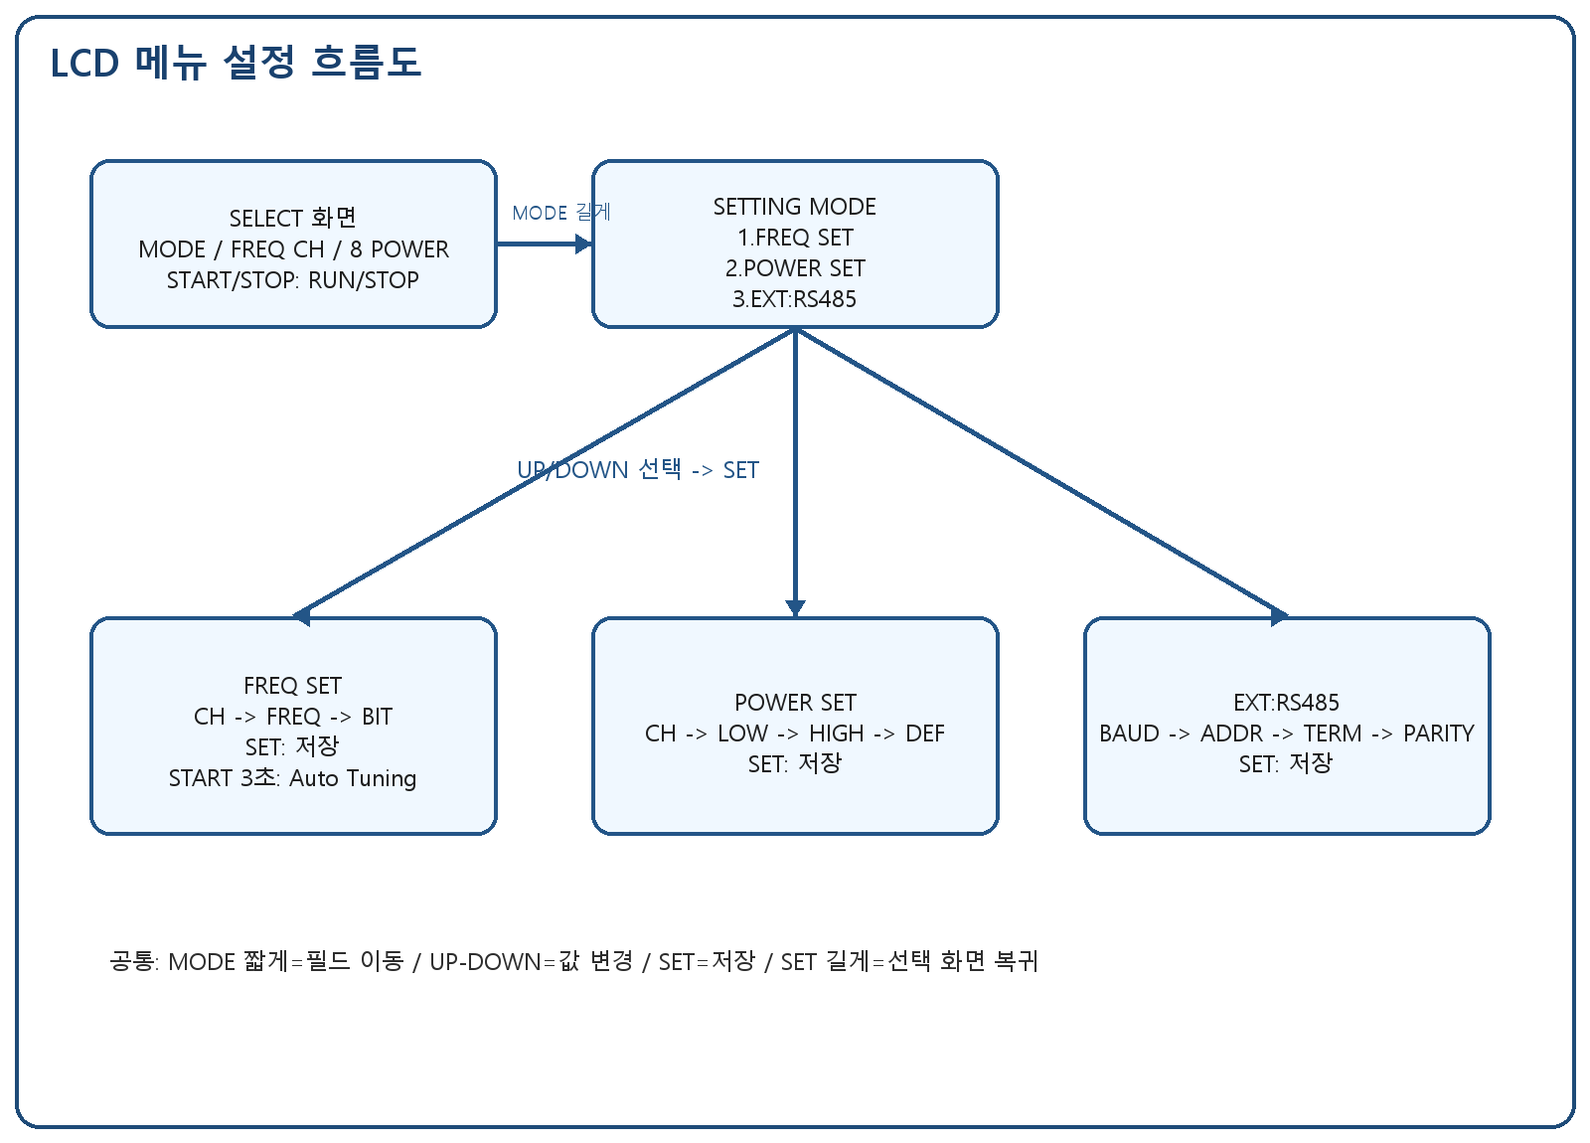
LCD menu setting flow

6.1 FREQ Channel
채널 | 기본 주파수 | 설명
CH01 | 400kHz | 주파수 프로파일 1
CH02 | 600kHz | 주파수 프로파일 2
CH03 | 800kHz | 주파수 프로파일 3
CH04 | 1000kHz | 주파수 프로파일 4
CH05 | 1200kHz | 주파수 프로파일 5
CH06 | 1400kHz | 주파수 프로파일 6
CH07 | 1600kHz | 주파수 프로파일 7
CH08 | 1800kHz | 주파수 프로파일 8
CH09 | 2000kHz | 주파수 프로파일 9
CH10 | 2200kHz | 주파수 프로파일 10

6.1.1 LC BIT 16개 조합
LC BIT는 4개의 릴레이 ON/OFF 조합이다. bit0=LC_RELAY1, bit1=LC_RELAY2, bit2=LC_RELAY3, bit3=LC_RELAY4를 의미한다.
LC BIT | RELAY4 bit3 | RELAY3 bit2 | RELAY2 bit1 | RELAY1 bit0 | 계산 L값
0000 | OFF | OFF | OFF | OFF | 1.94uH
0001 | OFF | OFF | OFF | ON | 2.63uH
0010 | OFF | OFF | ON | OFF | 4.14uH
0011 | OFF | OFF | ON | ON | 4.83uH
0100 | OFF | ON | OFF | OFF | 6.64uH
0101 | OFF | ON | OFF | ON | 7.33uH
0110 | OFF | ON | ON | OFF | 8.84uH
0111 | OFF | ON | ON | ON | 9.53uH
1000 | ON | OFF | OFF | OFF | 8.74uH
1001 | ON | OFF | OFF | ON | 9.43uH
1010 | ON | OFF | ON | OFF | 10.94uH
1011 | ON | OFF | ON | ON | 11.63uH
1100 | ON | ON | OFF | OFF | 13.44uH
1101 | ON | ON | OFF | ON | 14.13uH
1110 | ON | ON | ON | OFF | 15.64uH
1111 | ON | ON | ON | ON | 16.33uH
기본 부품값 기준은 고정 L=1.94uH, LC_RELAY1=0.69uH, LC_RELAY2=2.20uH, LC_RELAY3=4.70uH, LC_RELAY4=6.80uH이다. 펌웨어 기본값은 CH04(1MHz)=1111, CH09(2MHz)=0001, 그 외 채널=0000이다.

6.2 POWER SET
필드 | 의미 | 범위
CH | POWER 프로파일 번호 | PWR1~PWR8
LOW | 저출력 알람 기준 | 0.30W~2.50W
HIGH | 고출력 알람 기준 | 0.30W~2.50W
DEF | 기본 출력 | 0.30W~2.50W

6.2.1 8POWER 기본값
현재 기본값은 LOW=0.30W, HIGH=2.50W로 공통 적용되고, DEF는 PWR1부터 0.25W 간격으로 증가한다.
POWER | LOW 기본값 | DEF 기본값 | HIGH 기본값
PWR1 | 0.30W | 0.50W | 2.50W
PWR2 | 0.30W | 0.75W | 2.50W
PWR3 | 0.30W | 1.00W | 2.50W
PWR4 | 0.30W | 1.25W | 2.50W
PWR5 | 0.30W | 1.50W | 2.50W
PWR6 | 0.30W | 1.75W | 2.50W
PWR7 | 0.30W | 2.00W | 2.50W
PWR8 | 0.30W | 2.25W | 2.50W

6.3 EXT:RS485
필드 | 설정값 | 설명
BAUD | 9600/19200/38400/115200 | 통신 속도
ADDR | 1~247 | 슬레이브 주소
TERM | OFF/ON | 종단 설정 기록, 하드웨어 제어 예약
PARITY | NONE-8-1/EVEN-8-1 | 패널 설정 패리티

- MODE 길게 -> SETTING MODE -> 항목 선택 -> SET 진입 -> MODE 필드 이동 -> UP/DOWN 변경 -> SET 저장
- FREQ SET에서 START/STOP 약 3초: Auto Tuning
- 저장 성공: 비프 2회, 저장 실패: 비프 3회

7. ERROR Display
코드 | 내용 | 발생 조건 | 출력 | 조치
Err1 | LOW ALARM | 출력이 LOW 설정값보다 낮은 상태 지속 | 출력 정지 | 부하/케이블/LOW 설정 확인 후 SET
Err2 | HIGH ALARM | 출력이 HIGH 설정값보다 높은 상태 지속 | 출력 정지 | 출력 설정/부하/HIGH 설정 확인 후 SET
Err5 | TRANSDUCER ALARM | 진동자 또는 부하 이상 | 출력 정지 | 노즐/트랜스듀서/케이블 확인
Err6 | SETTING ERROR | 허용 범위 밖 설정 | 조건부 | 허용 범위로 재입력
Err7 | SENSOR OFF | 정지 중 SENSOR OPEN | 출력 금지 | 전원 OFF -> SENSOR SHORT 확인 -> 전원 ON
Err8 | SENSOR RUN | 운전 중 SENSOR OPEN | 출력 정지 | 전원 OFF -> SENSOR SHORT 확인 -> 전원 ON

8. Communication Specification
항목 | 사양
인터페이스 | RS-485 Half-Duplex
프로토콜 | Modbus RTU
기본 설정 | ADDR 1, 9600bps, NONE-8-1
지원 속도 | 9600/19200/38400/115200
설정 메뉴 | SETTING MODE -> 3.EXT:RS485
기능 코드 | 0x03 / 0x06 / 0x10

주소 | R/W | 명칭 | 값
0x0000 | R/W | RUN 제어 | 0=STOP, 1=RUN
0x0001 | R/W | 주파수 | x0.1kHz
0x0002 | R/W | Duty | x0.1%
0x0006 | R/W | 운전 모드 | 0=NORMAL,1=REMOTE,2=EXT
0x0010 | R/W | 슬레이브 주소 | 1~247
0x0011 | R/W | Baud 인덱스 | 0~3
0x0012 | R/W | Parity | 0=None,1=Even,2=Odd

9. Initial Setting Value
항목 | 초기값
MODE | NORMAL
FREQ CH | CH01 / 400kHz
POWER | PWR1 / DEF 0.50W
LOW ALARM | 0.30W
HIGH ALARM | 2.50W
RS-485 | ADDR1 / 9600bps / NONE-8-1

10. Setting Storage
SET으로 저장한 운전 모드, FREQ 채널/주파수/BIT, POWER 채널/LOW/HIGH/DEF, RS-485 설정은 내부 FLASH에 저장되어 전원 OFF 후에도 유지된다.

11. Troubleshooting
증상 | 원인 후보 | 조치
출력 없음 | STOP/알람/SENSOR OPEN | LCD와 알람, SENSOR 확인
전원 ON 시 Err7 | SENSOR OPEN | 전원 OFF 후 13-25 SHORT 확인
REMOTE 동작 안 됨 | 9-22 접점/모드 설정 오류 | REMOTE 배선과 모드 확인
RS-485 응답 없음 | A/B, 주소, 속도, 패리티 불일치 | EXT:RS485 설정 확인

12. Maintenance
- 일일: 케이블/커넥터, LCD/LED, 알람 이력 확인
- 주간: 출력 재현성, REMOTE 접점, RS-485 응답 확인
- 월간: 트랜스듀서/케이블 절연, 알람 기준, 중요 설정 백업

13. A/S
서비스 요청 시 모델명, 시리얼 번호, 알람 코드, 발생 조건, 설치 사진, 재현 절차를 함께 제공한다.

14. Revision History
Version | Date | Description
v4.1-KR | 2026-05-26 | Added 8POWER default table and LC BIT 16-combination table
v4.0-KR | 2026-05-19 | Full LCD panel user manual with 25-pin D-SUB, actual panel image, detailed menu settings, REMOTE/EXT operation and bilingual output

